    ほけんだより | ～今月の保健目標～  エイズについて考えよう  令和３年１２月９日 真地小
今年も師走の月を迎えました。子どもたちにとっては楽しみのたくさんある月です。
半袖で過ごせるくらい暖かい昼間ですが，朝夕は肌寒さを感じますね。衣服や下着を上手に着る
ことで体調管理にも役にたつと思います。うがい、手洗いをしっかりして冬を乗り切りましょう。
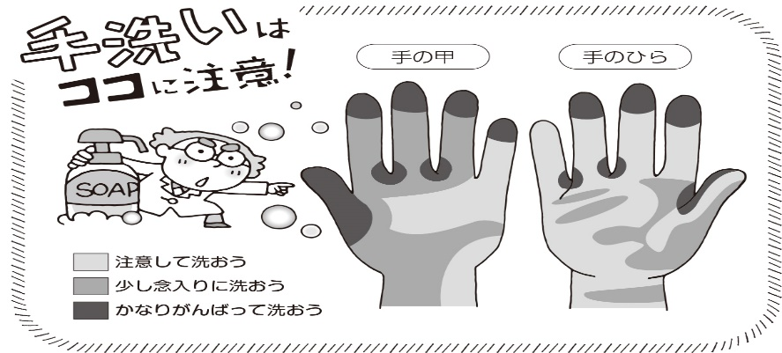
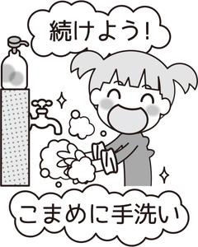

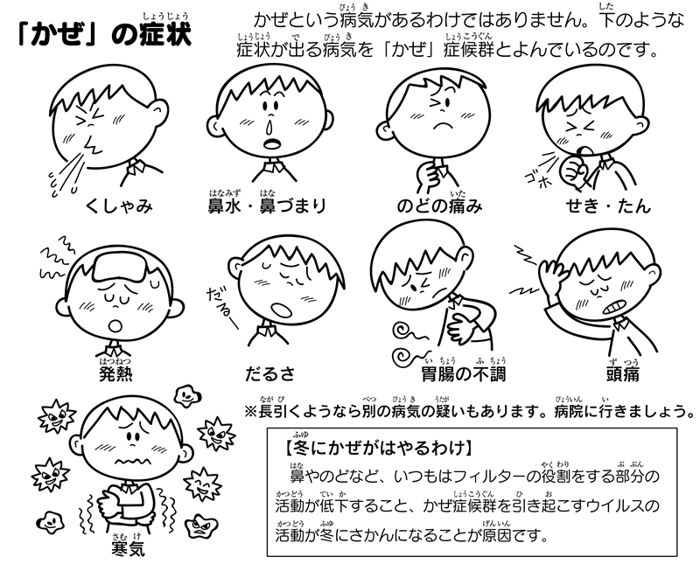

＊登校前の検温、健康観察
をお願いします。
＊欠席や遅刻等の連絡は、
すぐメールで早い時間帯に
お願いします。
＊発熱、かぜ症状で欠席する場合は 場合は、医療機関を受診し
ださい。 てください。
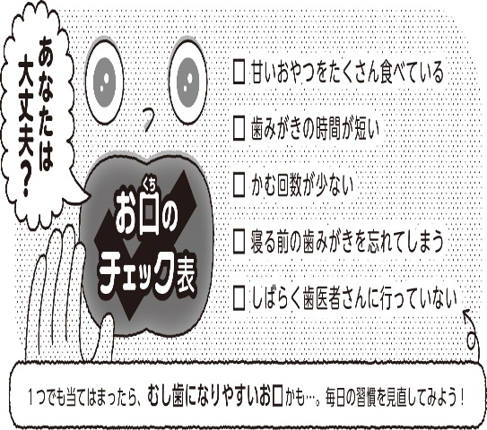

生理用品を保健室で準備
しています。
急なとき、たりなくなっ とき た時など、必要な時はいつで でも声をかけてくだい。


